v | V | v | V
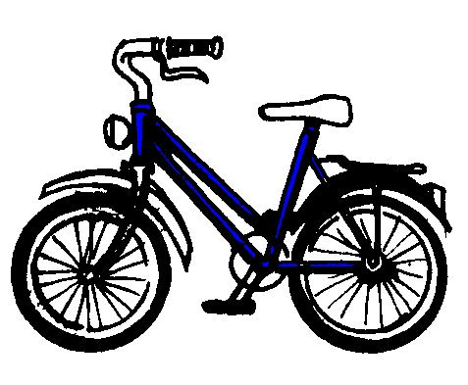

un vélo
²un vélo

